Задание №3 «Разработка макетов программы»

Wireframe макеты (Рисунок 5-11).

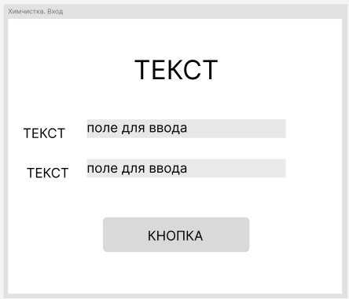

Рисунок 5 – Wireframe макет для вкладки Авторизация

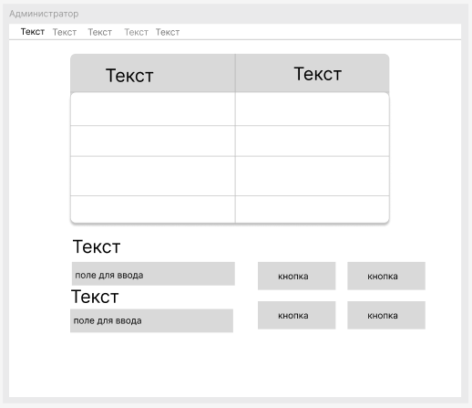

Рисунок 6 – Wireframe макет для приложения Администратора (1-я таблица)

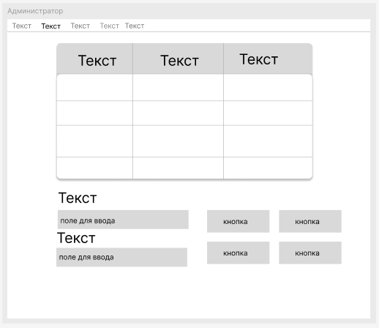

Рисунок 7 – Wireframe макет для приложения Администратора (2-я таблица)

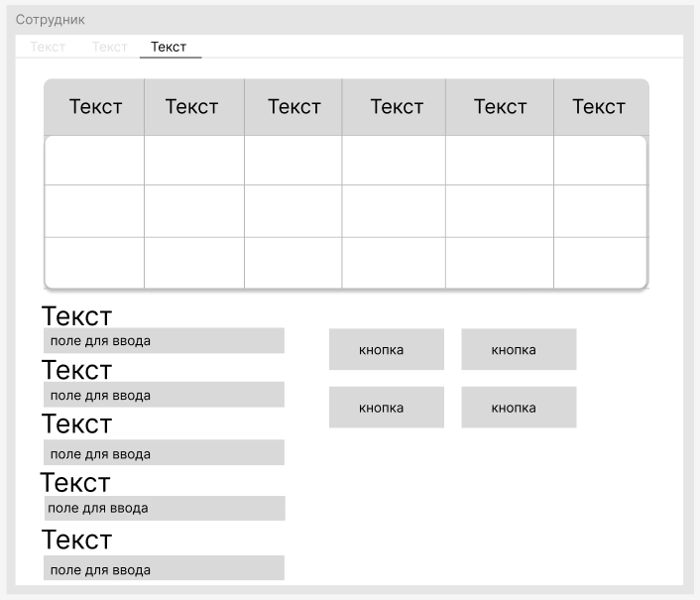

Рисунок 8 – Wireframe макет для приложения сотрудника (3-я таблица)

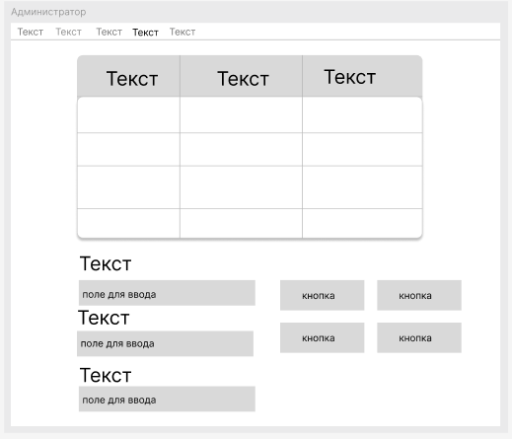

Рисунок 9 – Wireframe макет для приложения администратора (4-я таблица)

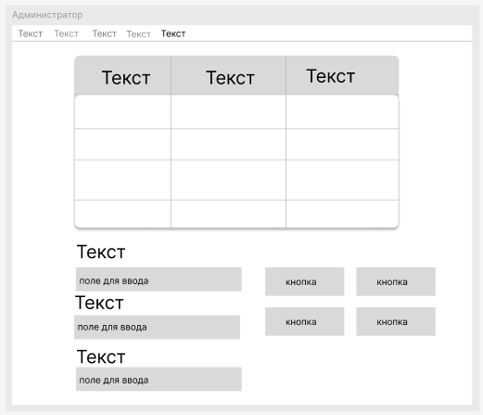

Рисунок 10 – Wireframe макет для приложения администратора (5-я таблица)

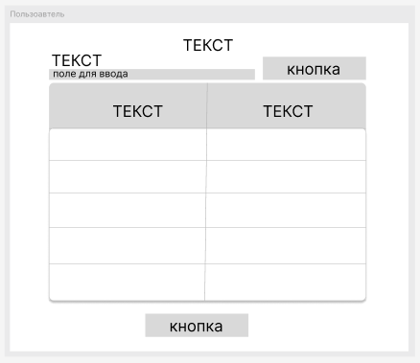

Рисунок 11– Wireframe макет для приложения пользователя

Mockup макеты (Рисунок 12-18).

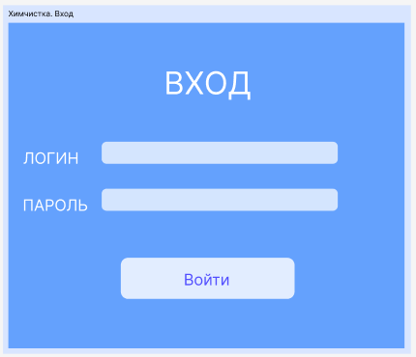

Рисунок 12– Mockup макет для Авторизации

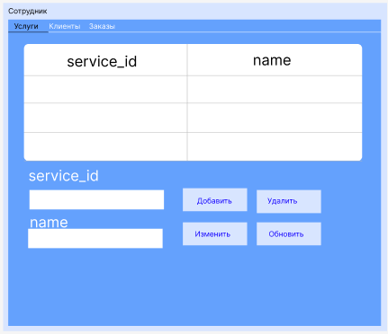

Рисунок 13– Mockup макет для приложения Администратора (таблица Услуги)

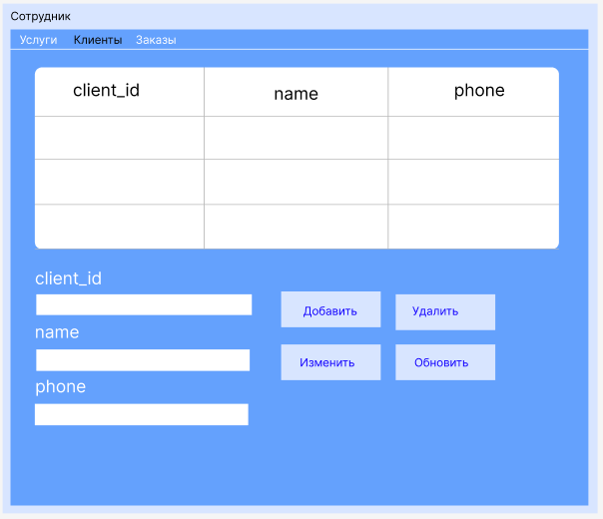

Рисунок 14– Mockup макет для приложения Администратора (таблица Клиенты)

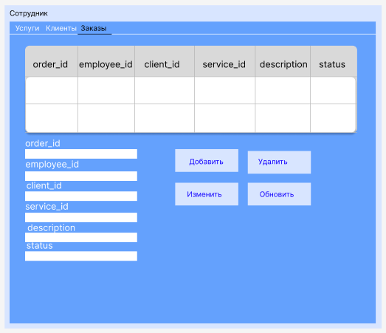

Рисунок 15– Mockup макет для приложения сотрудника (таблица Заказы)

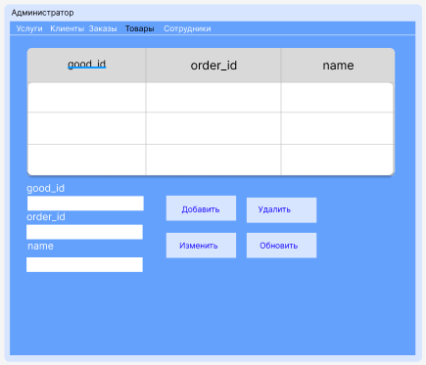

Рисунок 16– Mockup макет для приложения администратора (таблица Товары)

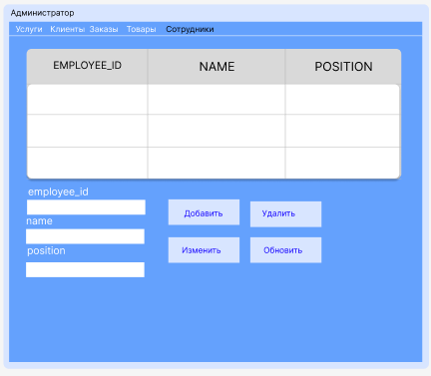

Рисунок 17– Mockup макет для приложения администратора (таблица Сотрудники)

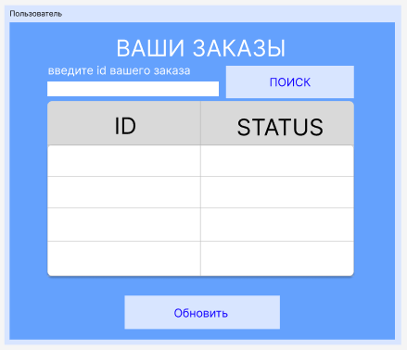

Рисунок 18– Mockup макет для приложения пользователя

Карта навигации приложения (Рисунок 19).



Рисунок 19 – Карта навигации